出土文献与古文字研究青年学者访谈018：宁镇疆

编者按：为了向青年研究人员和在读学生提供学习、研究出土文献与古文字的经验，复旦大学出土文献与古文字研究中心约请从事相关研究并卓有成就的部分学者接受我们的访谈，题为“出土文献与古文字研究青年学者访谈”，由“古文字微刊”公众号、出土文献与古文字研究中心网陆续发布。衷心感谢各位参与访谈的学者。

个人简介
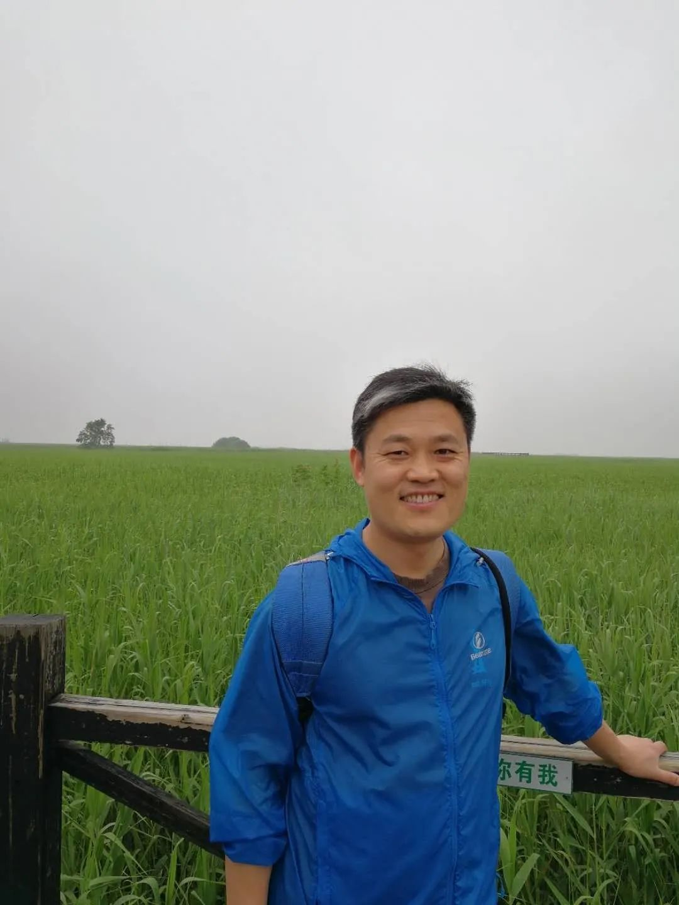
宁镇疆，山东省郯城人，上海大学历史系教授，博士生导师、博士后合作导师。中国先秦史学会常务理事、副秘书长。研究方向为先秦史、先秦文献及思想、儒家经学等，尤其重视利用出土文献对先秦历史与文献的研究。在《历史研究》、《中国史研究》、《汉学研究》（台湾）等海内外权威刊物发表论文数十篇。
1.请介绍一下您学习和研究出土文献与古文字的经历。
刘钊老师最初跟我说也做一期访谈的时候，我是有点惊讶的。因为熟悉我的朋友都知道，我并非古文字专业出身，平时研究之所以较多涉及出土文献，是因为我的专业方向是先秦史，我对谈的东西是不是能对初学者有参考价值心里真的很没底。我本科就读于山东师范大学历史系，那时候能考上大学对于农家子弟来说已经算完成任务了，根本谈不上有什么学术规划或追求。本科阶段，对我古典学启蒙比较大的是王克奇和张富祥两位老师。王老师讲的汉代思想史我听得津津有味，甚至还专门为此背诵过司马谈的《论六家要旨》。王老师知道我老家是郯城的，课下还专门跟我说最近有个关于孙膑兵法的研讨会（在临沂开的），论证马陵之战就在你们郯城啊。马陵山就在我们村东二里，这事我却完全不知道。出于好奇，就去找一些相关的文章来读。从这些文章中我第一次知道了李学勤先生的大名，李先生当时写了一篇讨论“郤氏左戈”的文章，此戈就出于我们乡的粮管所。郤氏乃晋国望族，此戈却出于郯城马陵山脚下，李先生措辞严谨：“这是有利于马陵郯城说的”。这大概是我与“出土文献”最早的接触。
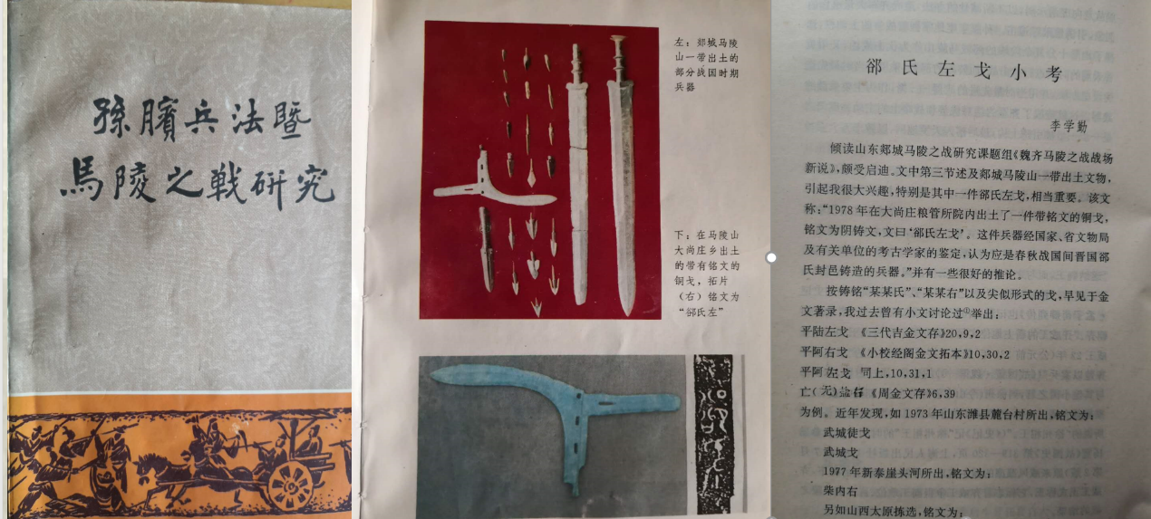
张富祥老师在给我们开的《中国历史文选》课上，经常信手写出甲骨、金文或小篆字形，而且还不用看书就直接在黑板上写出一些经史典籍的原文，这让我啧啧称奇。后来张老师调到山东大学文史哲研究院，在古史、年代学、文献学研究上取得很大的成绩，我个人是一点都不奇怪的。受两位老师影响，我本科阶段很喜欢读古书，尤其是先秦诸子，不仅读，有时也背诵，甚至抄。考研时，由于曾经如痴如醉地读过冯天瑜、周积明、何晓明三位先生的《中华文化史》，我就选择报考湖北大学的文化史研究所。彼时冯先生刚刚从湖大调去武大，我记得是何晓明老师给我回的信，所以入学后我就跟何老师读硕士。何老师自己的研究兴趣在近代文化转型和知识分子问题，但对我研究方向的选择并不加干预，我还是一如既往地读古书，尤其是先秦诸子。
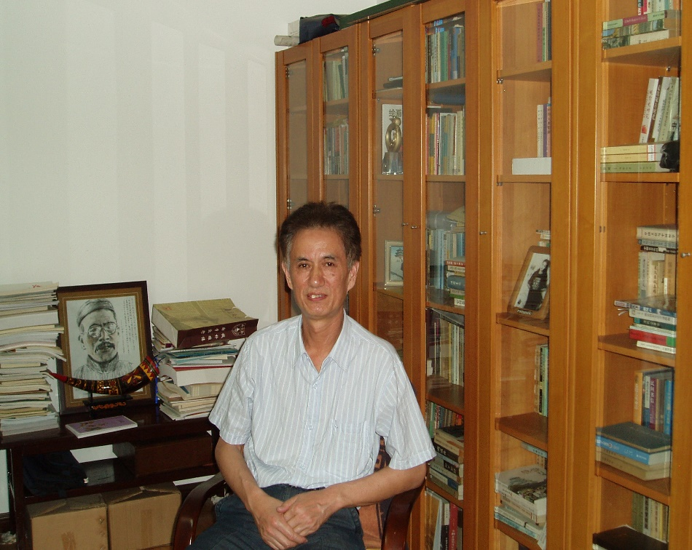2
硕士导师何晓明教授
研二时选择毕业论文选题，自己懵懵懂懂地选了《老子》。彼时《郭店楚墓竹简》刚刚出版，我却一无所知。何老师知道我的研究兴趣，1998年暑假介绍我去拜访清华的廖名春先生。从廖老师那里，我才第一次知道了郭店简《老子》，廖老师把他刚刚写成的《〈老子〉“无为而无不为”说新证》一文（后刊于《中国哲学》第20辑）打印一份送给我，读廖老师的这篇文章，使我对如何结合新材料开展研究有了初步的认识。后来北京的朋友还帮我买了一册《郭店楚墓竹简》邮寄给我，有时兴之所至我也摹一摹上面的字形。但总体上讲毫无章法，治学的门径也完全不懂。因此，虽然怀揣《郭店楚墓竹简》一书，但我的毕业论文对郭店简《老子》基本没什么涉及，还是很“飘”很“悬”地在那谈“思想”。不过，临近毕业时我把硕士论文中的一部分抽出投稿，竟然被一家在学界相当有影响的刊物采用，至少在写文章上给了我很大的信心。
1999年我考取华东师范大学谢维扬教授的博士生。谢师受业于吉林大学古籍所著名的“二老”之一金景芳先生。金老在古史、经学等领域的成就是举世公认的，对文献的谙熟和重视也常见于金门弟子的回忆录中。金老弟子中，我熟悉的师伯、师叔尽管研究领域和兴趣多有不同，但文献方面多有过人修养。也正是在随谢老师读博期间，我才系统地补上了文献这门课。谢老师当时给研究生常开的课我记得主要有“先秦文献学”、“文献精读”、“金文选读”等。这几门课是轮流开的，我读书的那两年恰好“金文选读”没轮上，有点遗憾。对于“先秦文献学”这门课，谢老师有非常细致的准备，专门自编、油印了讲义，我们上课的同学几乎人手一册。
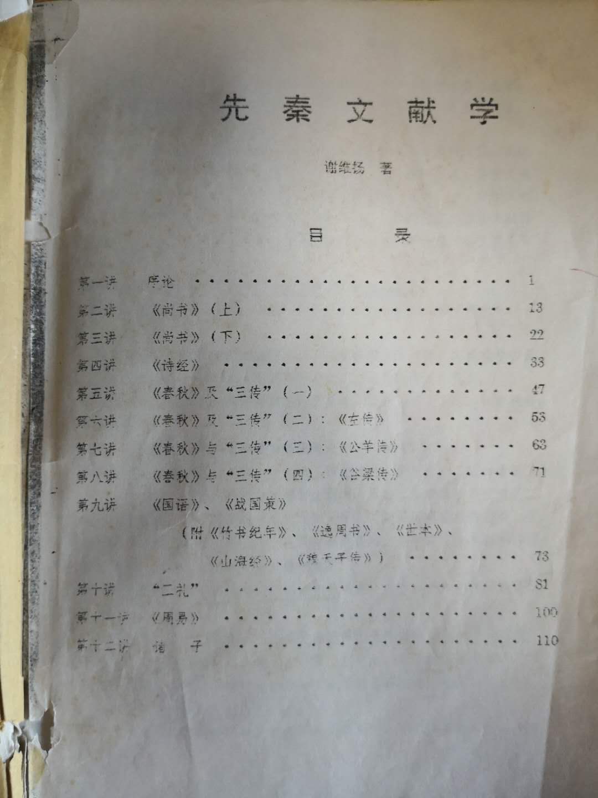3
谢维扬教授《先秦文献学》讲义
“先秦文献学”主要是通论先秦五经和诸子，而又以前者为主，这主要是由于对先秦古史研究而言，五经无疑更为重要。这部讲义对于《诗》、《书》、《易》、《春秋》及三传、三礼的注疏体例、经学家法、学术史源流、诸经的今古文等重要问题有原原本本、非常全面的介绍。当然，既然是“先秦文献学”，谢师的讲义在“序论”中也开宗明义提到，它包括“传世文献”和“出土文献”，并就两类文献在记载的深度和广度、可靠性、释义等方面的差异有简明扼要的介绍。特别值得一提的是，谢师的这部讲义与一般的经学史或经学通论不一样，先生讲五经是服务于历史研究这个目的的，因此讲义中几乎在通论每一部经典时，谢师都会对该部经典作为史料怎么来用、如何辨析相关记载的史料价值有专门的分析，更有对诸经在新的研究视野下的古书年代学特点进行讨论。其中很多地方凝聚了谢师的审慎思考。这些内容对于初学者特别是从事先秦历史研究的学子来说，我觉得都是干货满满，启迪良多。前几年我们有学生把这部讲义录成电子版了，希望再补充晚近的一些新发现和研究，争取近期出版。“文献精读”课我读书时谢老师讲的是《尚书》，用的本子是孙星衍的《尚书今古文注疏》，谢老师是结合孙疏逐字逐句讲解《尚书》经文，有时也穿插晚近《尚书》学大家如王先谦、曾运乾、杨筠如、顾颉刚等人的说解和研究。对于我这样一个硕士并非先秦史专业、文献学底子又很薄的人来说，上这门课不光体会到《尚书》八诰的佶屈聱牙，辞义艰涩，更体会到严肃的学术研究应该有的规范和要求。“文献精读”谢师虽然只讲了《尚书》，但此后我也尝试以同样的方式系统地去读其他几部经书，这个工作甚至一直持续到入职上大之后很多年。尤其是对于先秦史研究有重要价值的《春秋》、《左传》和《国语》读得就更细，目前形成了几十万字的资料。这种资料长编已经不限于“读”书了，也着眼于日后的研究。谢师授课时曾经专门推介清人顾栋高的《春秋大事表》，此书归纳《左传》一书事类真是备极细致，而且往往又以表的形式罗列，看起来一目了然。我对《左传》、《国语》进行资料长编也仿其体例，当然没有必要以表的形式来做，但在事类的归纳上，服务于今天的研究倒可以列出一些新名目。比如，我曾拟“公共知识”一目，涉及诸国之间或不同时代在观念、制度等方面属于“公共”的“知识”，这一类目可以和我们今天研究古书的“互见”或“言公”对接，问题意识突出。后来从事先秦史研究时，我时常回看这些资料长编，无论是资料还是选题，经常还有新的收获。谢师的文献课还有一块重要内容，那就是介绍学界的研究前沿和新发现的出土文献。谢师如果外出开学术会议，那下次上课一项重要内容肯定是介绍这次会议的见闻和收获。比如哪位先生的文章中又提出了新观点，哪位先生的文章又公布了新资料等等，这对于我们及时了解学界动态和前沿都是非常有帮助的。彼时正是夏商周断代工程推进之时，谢师也参加了这个工程的一些重要活动，我们关于这个工程的重要学术信息，比如文献、天文历法、金文等不同断代手段在工程研究中的分歧和争论，都仰赖谢师的介绍。
因为轮流开课的原因，我没有听到谢师讲“金文选读”的课，但他在其他课上也时或涉及文字考释的内容。谢师经常跟我们讲起于省吾先生的文字考释成就和方法，先生对于老非常推崇，我印象最深的是他讲于老所主张的攸关文字考释成败的两条原则：“律”和“例”。所谓“律”就是要符合文字学如字形、声韵等方面的原则，而“例”就是古书中确有这样的用例。据我所知，直到今天这依然是古文字学界遵循的基本原则。我本人虽然做不来文字考释，但看别人的文字考释文章也经常拿这两条原则来衡量。谢老师非常重视对我们古文字学专业知识的培养。在我入职上大不久的2004年秋天，先生专门邀请安徽大学何琳仪教授来上大讲古文字学。何先生是于老高足，又是战国文字研究的开拓者，有此机会甚是难得，这也是我第一次听古文字专业出身的人讲授古文字学。我记得当时来旁听的还包括我校美术学院从事书法史研究的老师，可见何先生的影响力。何先生的讲授内容前面是通论，涉及《说文》及古文字学史、古文字材料分类、古文字学代表著作，后面则重点讲解《说文》部首，兼及古文字考释方法。何先生讲《说文》部首，是结合卜辞、金文、战国秦汉简帛等新材料。他对这些材料非常谙熟，旁征博引、信手拈来，每一部首从卜辞字形到金文形体直至小篆，原原本本，娓娓道来，听起来非常过瘾。何先生讲课也非常有才情，对自己的观点非常自信，讲课中不时穿插古文字学界逸事，使我在古文字知识之外又学到不少掌故。授课持续了整整一个月，最后送别何先生，我记得边吃边聊，从中午一直聊到晚上何老师火车时刻点临近，中饭吃成了晚饭，但大家都意犹未尽。
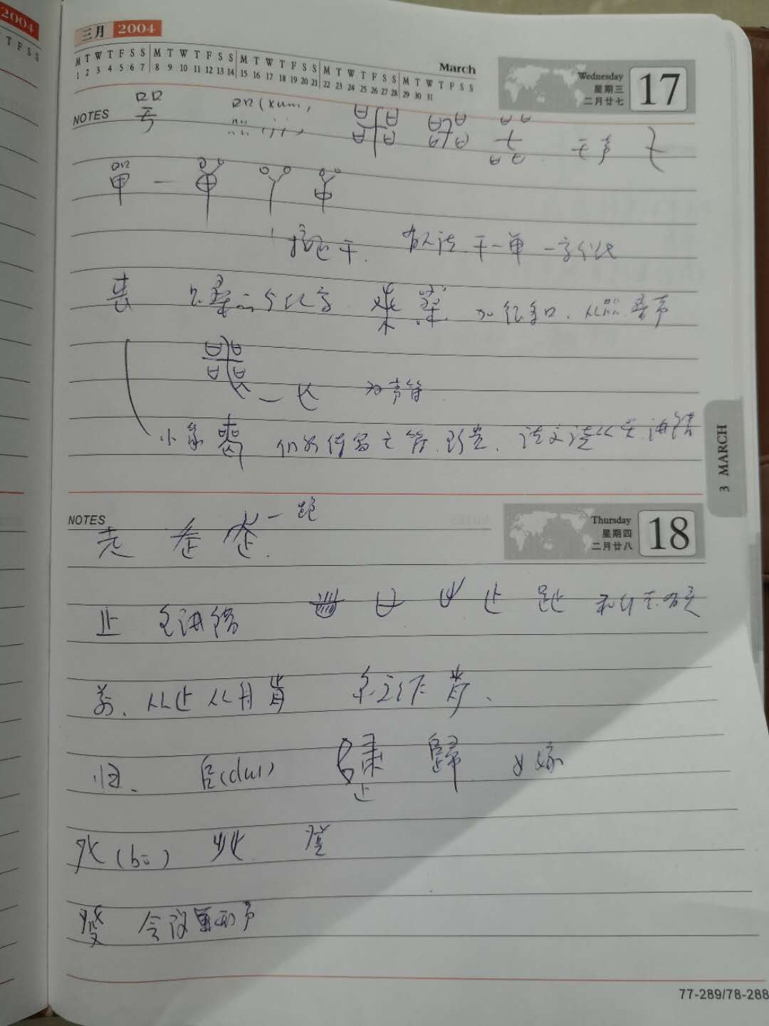4
听何琳仪先生授课笔记
2007年听闻何先生在讲台上突发疾病不幸去世，我们都感到非常震惊。何先生上大授课时的音容笑貌时常浮现在眼前，我目前仅有的古文字知识也多赖何先生传授，每念及此总是感到无尽的悲伤，我永远怀念何先生！
对于我这个先秦史底子很薄的人，读博时我也很注意向一起读书的同门学习。高我两届的周言师兄，在青铜器和金文方面有很好的基础，其时恰逢断代工程的推进，他紧密跟踪学界前沿，博士论文题目为“西周年代研究”，论文做得很出色，我记得毕业后复旦大学的葛剑雄先生即邀请他去复旦从事博士后研究，对于我来说他简直是学霸的存在，一直是我学习的榜样。我们那届谢老师空前绝后地招了3位博士生，除了我还有现在江苏社科院历史所的王健及上海社科院历史所的陈磊。
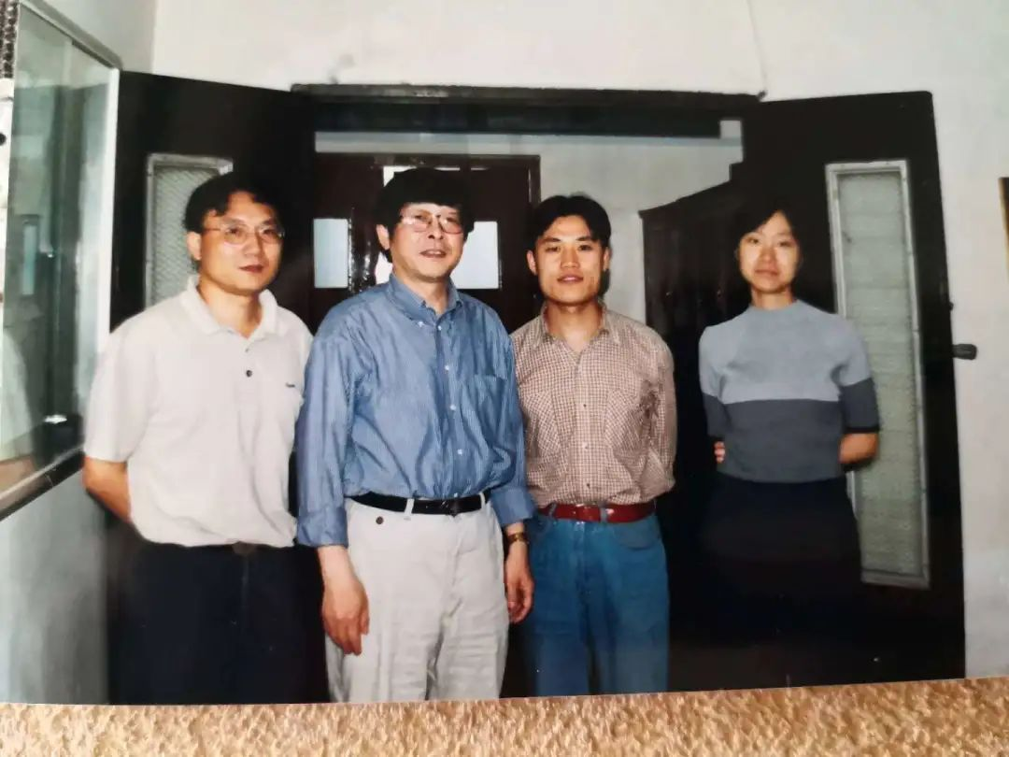
谢老师与我们同届读博的三人：左一王健 右一陈磊
王健师兄是在职读博，他硕士受业于郑州大学著名的《尚书》学和古史专家李民教授，读博前王师兄已经在先秦史研究中取得不俗的成绩。王师兄恰好与我同寝室，耳濡目染，我从他那里学到了很多课堂上学不到的东西。我印象中他经常翻的两本书一是杨伯峻先生的《春秋左传注》，另一本是杜勇先生的《〈尚书〉周初八诰研究》。《春秋左传注》被翻览之勤，以至于都有点发黄、“毛边”了，更不要说其中的圈点、标记，我从中的体会是治学对于经典文献要精读、反复读。从王师兄处，我还知道了“基本文献”这一提法，大概的意思是，对于史学研究每一个领域都有其“基本文献”，这样的文献即便不能成诵，也是要精熟的。以先秦研究而言，像《史记》这样的书就是“基本文献”，不能动辄还要搬书来查，言下之意对于主要篇目或段落要做到成诵，我不禁汗颜，也倍感压力山大。
由于在《老子》一书上勉强有点积累，博士二年级毕业论文选题时我的题目定为：“《老子》‘早期传本’结构及其流变研究”，主要措意于“早期传本”的分章、分篇，以及章序、篇序等结构特征，想弄清楚今本81章、上下篇的结构由来，因为当时能看到的郭店简本、帛书本甚至传世的严遵《老子指归》之结构都与81章系统有或多或少的不同。这个题目虽关注出土文献，但却基本不涉及字词考订，也是想尽可能地扬长避短。论文外审、答辩的过程中，专家的反映还不错，尤其觉得以结构研究的视角探讨当时蔚为潮流的“成书”问题，不失新颖。顺便说一下，后来公布的北大简本是77章，“结构”上仍具“早期”特征，证明当初博士论文中的一些看法还不乏预见性。北大汉简本公布以后，其“结构”问题一度又是大家关注的热点话题，学者为探讨这一问题所做的学术史追溯，大多不出我当时搜讨的范围，让我感觉到当初的工作还是有价值的。
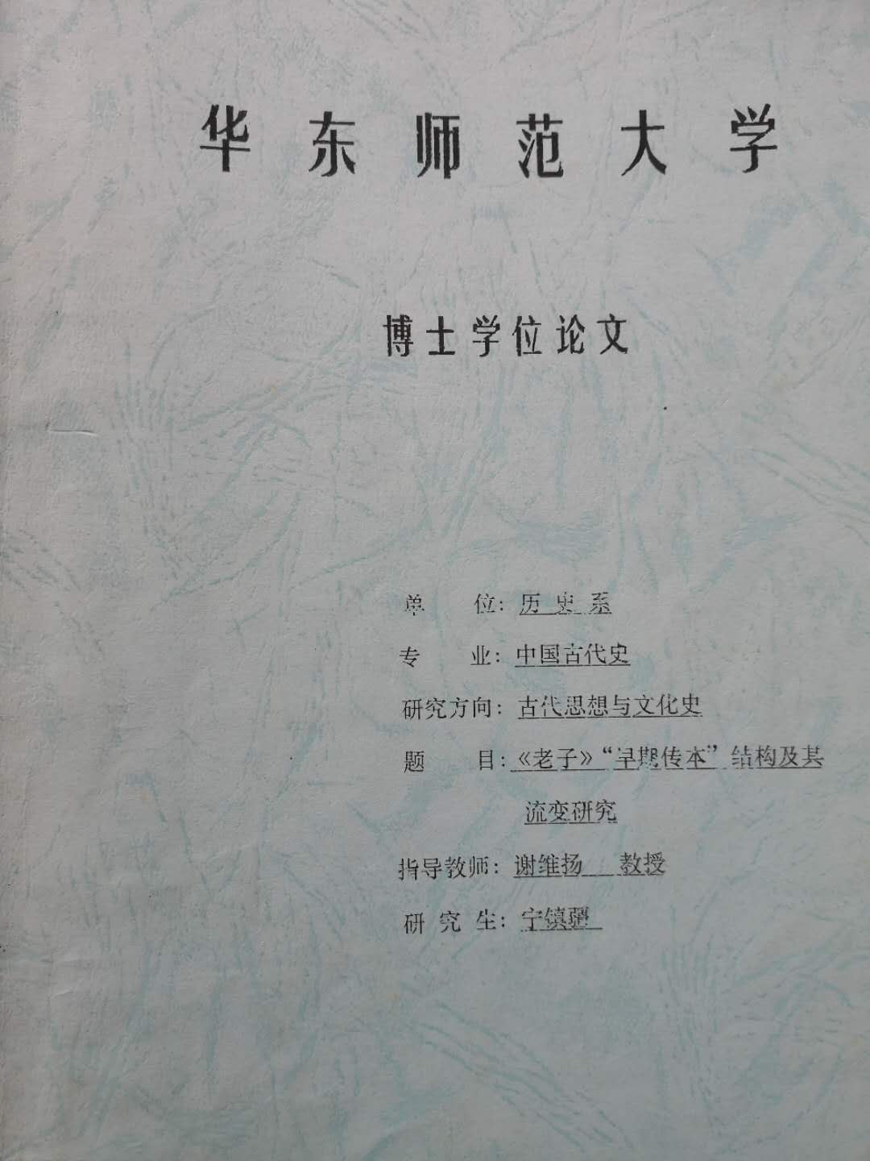6
入职上大的十余年里，我主要关注《孔子家语》一书的研究，出土文献中当然也有材料与此书相关，如八角廊汉简、阜阳双古堆汉墓简牍、上博竹书《民之父母》等，我也发表了与此有关的几篇成果。不过，随着《家语》研究的深入，该书涉及的问题其实大多与出土文献无关。诸如《家语》版本、与《家语》有关的经学史、《家语》与其他经典的关系等，哪一项都比较烦难。所以，入职上大的十余年里，一方面是上博竹书一辑接一辑地公布，学者间也一次次地掀起研究的热潮，但我因为沉入《家语》的研究，反倒很少关注，实际上等于落伍了。但《家语》研究我也有另外的收获，比如以《家语》为例思考从先秦到汉代孔门师生言论结集的方式，《家语》与其它古书如《礼记》、《荀子》、《说苑》之间的关系，以及由此反映的古书形成方面的规律，特别是后者，对我一直关注的古书成书研究来说简直是“歪打正着”。我真正开始清华简的研究是从《系年》开始的，此后就慢慢多起来，这主要是因为清华简中渐次公布的篇目对于先秦史研究来说实在太重要了，像《诗》、《书》类很多篇目即是如此。虽然起步晚了点，但由于此前在先秦五经、诸子之类的文献上打下的基础，感觉上手还比较容易。当然，我的工作主要是先秦史研究取径，特别关注清华简的一些篇目对先秦史历史研究所带来的推进。

2.您目前主要的研究领域有哪些（可对该领域做一番回顾与展望）？该领域今后的预想研究或拟待研究的方向和课题有哪些？
我目前关注的研究领域，从相对宏观的角度上说，是结合出土文献，探讨古书的形成问题。这一课题最早由李学勤先生在上个世纪八十年代提出对古书的“二次反思”肇其端，此后李零先生结合出土文献特别是出土古本《孙子兵法》的研究，对古书体例、古书形成、古书年代学等问题有比较全面的、更加系统性的论述。晚近以来，随着郭店简、上博简、清华简的陆续公布，更多战国甚至更早的古书为学者所知，这一领域的研究更呈方兴未艾之势。去年我们以“出土简帛文献与古书形成问题研究”申报国家社科重大项目，获得立项。这一课题聚焦简帛新材料及与此相关的古书体例、古书经典化、古书材料来源等古代经典形成过程中的重要问题，目前邀集了在各自领域学有专长的学者共同攻关，比如有的学者关注古书相对微观的层面如语言、文字及古书内容的材料来源，有的学者则专注于某一部或某一类古书形成的个案研究，有的学者则聚焦古书形成的规律性探讨。
当然，我做古书形成研究的最终目的，还是服务于历史研究。因为简帛古书从史学研究的角度看又都是史料，特别是像清华简中的很多篇目如《诗》、《书》类文献，还是研究先秦史特别是西周、春秋史非常重要的史料。导师谢维扬教授晚近曾一再提出要建立“科学的古史史料学认识体系”，何谓“科学的”？我理解，大概就是要准确了解史料的生成过程，包括史料的文本性质、体裁、制作过程、史料的现实功用、史料的流衍等内容。只有做到这一点，我们在做具体的历史研究时，才能既知道史料“在哪里”，又知道史料的“出身”和“履历”，从而在一个更为准确的基础上使用史料、考辨古史。大家可以看出，谢老师关于科学的古史史料学的想法，其内涵与古书形体问题的研究其实是有很大交集的。因此，古书形成研究，某种意义上又是史料研究，而史料研究无疑就触及历史研究的“本体”了。晚近新公布的竹简古书，极大加深了我们对先秦史料的了解，不仅在于古书形态或体例本身，还在于与古书关联的其它问题。比如过去言西周春秋的文化，言必称“官学”或“王官之学”，这是古书形成的“大环境”，前人对此有不少探讨，现在有很多新材料支撑，这个问题其实还有重新探讨的必要。再如传统目录学分类多推本于汉志，但先秦或者说更早的西周、春秋官学时代图书、文籍是如何分类的，过去的探讨还是很少，现在有很多新材料，特别是学界在古书体例、形成模式研究上的积累，也为这一问题的研究开辟了新境。图书分类，虽然主体是“古书”，但“分类”的背后实际上反映了古人对古书性质、功用的看法，这些又是历史“本体”的内容了。这些内容在传统先秦史研究视野中均隐而不彰，甚至被认为是末技小道，现在由新发现的材料看，古书的形成、分类、传播，涉及西周春秋时代的文化形态、教育体制、思想观念等很多方面，这些同样是先秦史研究非常重要的课题。我们现在常引王国维的话：新材料催生新学问，其实有的时候倒是由新材料“发现”了“新历史”。

3.您在从事学术研究的过程中，在阅读、收集资料、撰写论文、投稿发表等方面有什么心得体会？
尽快建立自己的资料库是很重要的。过去学者习惯用卡片进行资料搜集，今天用电脑来做这事会更方便。对于电子版资料，我也有自己的理解。现在做出土文献研究的，往往原始资料一出，很快就可以拿到电子版，包括原简图片和释文，但那大多是扫描的照片，对于很多电脑技术高超的学者来说，这可能已经够了。但我的方法可能更笨拙一点——一定要把简文录入为word版的形式，因为对我本人来说这样用起来才更方便，而且阅读起来文气也比较连贯。另外，我还习惯把传世文献与出土文献“混编”。举例来说，清华简中的《皇门》、《祭公》、《摄命》等篇与《尚书》周初八诰的语言、文式很接近，我就把它们“混编”在一起，这样就近比较、对照阅读，经常可以触类旁通地看出不少问题。这种“混编”也包括青铜器铭文。前人经常说一篇长的铭文足抵一篇《尚书》，既然它们体式相类，为什么不创造条件让它们“靠近点”呢？实际上，在无法做到把所有铜器铭文都背诵下来的情况下，这种“混编”，等于也提供了进行举一反三式文例系联的物理条件。我此前发表的一些成果包括正在写的文章，有不少正是受惠于这种“混编”。另外，要注意记录、搜集转瞬即逝的一些想法和资料。我特别喜欢案头随录纸，开本不大，携带方便，随记随揭，案头、床头都放一些，随时记录转瞬即逝的一些想法或灵感，然后定期整理。我们都有这样的体会，这些转瞬即逝的想法，如果不加记录，事后专门想有时怎么也想不起来，“记录在案”就不存在这个问题了。这种随手记的东西，也不限于想法，也包括资料，现在学术研究的信息量越来越大，原始资料、期刊论文、会议论文集甚至网站文章及跟帖，真的如“井喷”，当时读的时候很过瘾，但如果不加记录，事后寻其出处却怎么也找不到。前人讲好记性不如烂笔头，其实也是侧重于把它们“记”下来。我出去开学术会议有个习惯，早晨经常会通览所有会议论文，对那些选题新颖、自己感兴趣的论文会随手做好记录或标记。会议期间时间很紧，可能来不及细读文章，但回来后会对照当时的记录，把相关的论文找出来仔细阅读。会议论文基本上都是学者的最新成果，很多甚至还没有发表，错过这些重要的学术信息是非常可惜的。
撰写论文方面我有两个极端。一种是快的，只要是灵感来了，问题看准了，一两天之内文章就能草就；另一种是慢的，或者只开了个头，或者只写成个半成品就写不下去。它们或者是由于思路还没理顺，或者是关键的证据还有待补充。有的半成品拖了三四年，最终补足了证据犹能“抢救过来”，也有的拖了将近十年，至今仍进展不大，几近“烂尾”。投稿方面，我一直觉得当初何晓明老师的提醒很有道理，那就是老师帮你推荐发一篇，远没有你自己投稿得以发表对自信的培养来得大。我个人的投稿经历可谓喜忧参半：有时非常顺，有时碰的壁也不少。现在的刊物大多实行外审制度，但外审专家的水平也是参差不齐的。从最终发表出来的情况看，有的属“自上而下”：比较权威的刊物拒了，最终在相对一般的刊物发出来。但“自下而上”的“逆袭”也经常有：相对一般的刊物拒了，但影响力更大的刊物反倒采用了。面对这些情况，投稿者无疑要放平心态，而且越是你自认为很有想法、有所发明的文章，越不要有过高的命中预期。

4.对您迄今为止的学习和研究影响较大的著作或学者有哪些（或哪几位）？
湖北大学的何晓明先生是我走上学术道路的引路人。何老师为人慷概、豪爽，看问题洞察力很强，尤其是何老师能把研究文章写得文气丰沛，又很生动，让我非常佩服。何老师作为我学术道路的引路人还有层特别的机缘。前面说过，正是由何老师介绍，我才能得以拜访廖名春先生，何、廖两位老师曾是武大研究生同学；待我考取谢维扬老师的博士之后，又发现谢师与廖老师俱出金老门下，此后与廖老师学术上的联系就更多了。记得廖老师不止一次在人前介绍我时，也对我这段穿联起他两位师兄的经历颇为称奇。此外，对我影响最大的无疑就是我的博士导师谢维扬先生了。谢老师的治学、行文，如下几方面给我很大的启迪。首先是全面占有资料。全面占有资料，今天我们经常叫“竭泽而渔”。记得谢师经常说的话就是：不要做“随手的研究”。所谓“随手的研究”就是为了论证一个问题，随便捡几条材料论证一下，这样是不行的，但凡讲一个问题，必须建立在全面占有这一问题的所有相关资料的情况下才能下手。与“随手的研究”相关，谢师对立说的质量也有严格的要求，经常告诫我们不要满足于仅能贡献“一家之说”的研究。我们今天经常讲某人的文章言之成理，持之有故，这其实是在表彰了，但谢师说这还不行，你的工作必须做这个问题的“终结者”才行。我理解，就是要多做“断其一指”的研究，少做“伤其十指”的研究。谢师经常说，你们做的研究，要有这样的抱负：后人写学术史，你的工作是别人绕不过去的。其次，谢老师经常告诫我们写文章要严谨、有逻辑性，论证要坚实。谢师自己的文章就是典范，曾经有哲学圈的朋友跟我说，谢老师的行文，长句子非常多，有点类似我们翻译老外的文章，这其实正体现了他在表述概念、论述问题时都力求做到全面、周详。关于论证的逻辑性和坚实，谢师讲课时经常跟我们说的话就是：你们在论证一个问题时，要时刻想着别人会从哪些地方驳倒你，那你就要把这些地方的漏洞统统堵上。最后，从谢师那里我认识到先秦史研究还要非常重视理论。谢师古史研究的理论成就是学术界公认的，比如他借鉴人类学理论研究周代家庭形态，借鉴西方酋邦理论研究中国早期国家和文明起源。直到最近，我们去湖南省文物考古研究所谈省际合作，那边考古圈的朋友提起谢老师的《中国早期国家》犹推崇备至，奉为经典。谢师对理论的特殊兴趣，还可举一事。做先秦史和古典学研究的学者，大概很少有人知道谢老师曾经翻译过列维-斯特劳斯的《结构人类学》（与上海社科院哲学所俞宣孟先生合作），此书翻译之难即便是西方学者也视为畏途（作者所用语言为相对古雅的法语）。我至今记得2014年我陪同谢师去美国访问，一次在学校餐馆就餐时，主人Robert Kelly教授向邻桌的学者介绍谢师曾经翻译过《结构人类学》时，好几位学者不约而同地围拢过来，眼神中充满惊讶和钦佩。
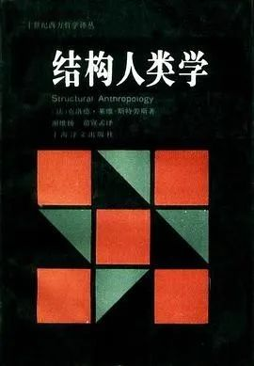
[法] 克洛德·莱维-斯特劳斯著，谢维扬、俞宣孟译：《结构人类学》，上海：上海译文出版社，1995年
记得那时经常参加我们博士论文答辩的上海博物馆李朝远馆长不止一次地说过，谢老师的古史研究一大特点是过人的理论素养，希望我们好好继承、发扬。我这些年虽然在古史“层累”说、古书形成及年代学等方面尝试进行一些貌似“理论”的思考，但感觉都很不成熟，自感离恩师的要求还相去甚远，天赋及能力所限，这是没有办法的事。
博士毕业之后，在我学术的日常修习中受惠最多的是李学勤、裘锡圭两位先生的著作。两位先生的著作在我的书架上是享受“单间”待遇的，觉得这样才能方便随时取阅。李先生的文章多不长，但每篇文章都能直奔主题、有所发明，人们常说“积小胜为大胜”，但李先生有时很短文章中的发明却等于捅破了窗户纸，意义又非常大。其研究涉猎很广，而且在几乎每个领域又都能达到非常精深的了解，真是常人所难及。去年在清华纪念李先生的会上，李零先生总结说李先生是“天纵聪明”，真是恰如其分。裘先生的文章以逻辑谨严见长，且解决问题往往是系统性的，无论释字还是对相关历史的探讨，常常问题一解决就是一大片，读起来真有摧枯拉朽之感。两位先生的文章有的我曾反复研读，感觉每读一遍都会有新的收获。我尤其钦佩他们围绕某一历史问题，触类旁通地把很多材料“串起来”的能力。这些材料有“明的”，也有“暗的”。“明的”虽属司空见惯，但很多时候你可能根本没想到还能这么用；“暗的”很多时候完全在你的视野盲区，以至于一经他们的点拨，我们常常惊讶失声：哎呀，这个也是啊！前几年中西书局策划了“中西学术名篇精读”系列丛书，两位先生的学术名篇均有入选，并约请各自门人弟子写了导读，非常方便初学者学习、研读。
就我从事的古书成书研究来说，李零先生的著作也曾给我很大的启发。我最早知道李零先生，是在湖北大学读硕士时读他的《放虎归山》，这不是学术著作，类乎杂文集。李先生文笔很好，这个集子中的很多文章也写得语多戏谑、才气纵横，读起来酣畅淋漓。虽然不是学术著作，但其中涉及不少学术界的佚闻、掌故，也有李先生对不少历史、文献问题的看法（如汉奸发生学、《孙子兵法》）。我正是由这本书才知道李先生对《孙子兵法》有精深的研究，等到研究《老子》一书的传本问题时，自然就想到去读他的《孙子古本研究》，由《孙子古本研究》进而去读他的《出土发现与古书年代的再认识》，再进而知道李先生还研究过长沙子弹库楚帛书，而且整理过《汗简·古文四声韵》这样的书。特别是《汗简·古文四声韵》中“古老子”的字形，曾经对我思考唐宋《老子》古本材料的传承有很大启发。李零先生结合出土文献对传统辨伪学的“破”和对古书年代学的“立”，也对我有很大的影响。近人由出土文献谈所谓新校勘学原则，特别是对传统校勘学所谓“原本”问题的反思，这些内容李先生在其《孙子古本研究》一书中都已导夫先路。正是读李先生的书，我才知道余嘉锡先生和他的《古书通例》，在我此后研究《老子》“早期传本”和《孔子家语》时，我也曾有意识地运用李先生关于古书体例和形成方面的原则来讨论两部书的成书问题。

5.请结合您的学习和研究经历，为初学者提供一些建议。
最重要的还是打好传世文献的基础。这既是前辈学者反复告诫的，也是出土文献和古文字研究实践一再证明的一条真理。如果传世文献不熟，你的出土文献和古文字研究就没法找到更多的辞例支撑。现在有电脑检索，自然比过去用“引得”方便很多。某个关键词出现频次、涉及词例可以迅速地调出。但熟悉文献的目的却远非要用来检索，更重要的目的是熟悉上古语言、语法现象，培养语感。经常有初学者跟我反映，说是读了某部经典之后，什么感觉和体会都没有。这种心态还是太着急，语感这东西，不是某部经典读一遍就能培养出来的，要勤翻、熟读。谢老师经常跟我们谈起他们那个时候读书所下的文献功夫，他们不仅是读，很多时候还是手抄。那个时代图书出版、资料获取，远没有今天便利，导致基本的研究资料都不易获得。听谢老师说，他们不只抄经典文献，也抄重要的研究著作或工具书，像郭老的《卜辞通纂》、《两周金文辞大系图录考释》、陈梦家的《殷虚卜辞综述》都抄过，这可称文献打基础的“童子功”。今天这些研究著作或工具书，大概很少有人还要去抄，但对于儒家十三经、先秦诸子这些研究的基本文献，有没有下过“童子功”效果还是完全两样的。我的建议是，能抄还是要抄。但抄也要讲究方法，最好能把精读和抄结合起来。比如，每抄一章或一篇，就停下来疏通一下文义，翻看一下注疏，对于其中重要或有待探索的问题，做些标记，这样当你完整地做完一部经典时效果肯定是不一样的。如果能对照高邮王氏的《经义述闻》、《读书杂志》再读一遍，收获肯定又不一样。关于苦练文献的功夫，这里可以分享一则关于姚小鸥先生的逸闻，出处我记不清了，大概出于别人的记述。据说姚先生为了应付无聊又冗长的会议，在下面反复默写《康诰》。大家都知道姚先生向以《诗经》学研究名家，但于《尚书》篇目，用功竟也如此之勤，这同样体现了前辈学者习读文献所下的“硬功夫”。
从我的学术经历看，有点像“杂食动物”，这固然不如科班出身“精专”。但我们同样不要把科班出身理解为越专越好，对其它学科或专业的知识彻底地“心无旁骛”。前人讲艺不压身，对不同专业或领域的知识，多了解一点还是很有好处的。我们经常发现在某一领域水平很高的学者，在其它领域的认识甚至低于一般的水平，这都是太过于“专”。现在坊间经常流传一个什么“鄙视链”，大概是不同专业间互相看轻，说什么古文字看不起古代史，古代史看不起古代文学，古代文学看不起古代哲学……，既然是“互相”，这个“鄙视链”倒过来可能也适用。这个“鄙视链”大概更多是个玩笑，专业研究者如果真有这个意识，那无疑是“洁癖”过了头，实际上等于画地为牢，自我遮蔽。《荀子》曰：“凡人之患，蔽于一曲，而闇于大理”，说的正是这个道理。我们以古文字考释为例，有些字其实并非标准意义上的古文字学家认出来的。像杨树达先生，今天一般都不把他看成古文字学家，但他在金文研究上却时有发明，这主要得益于杨先生深厚的小学功底，以及在上古语法研究上的精深造诣。杨先生有些在金文释读上的发明，准确来讲，不是“释”出来的，而是“读”出来的：由于对传世文献非常谙熟和卓绝的语法修养，杨先生有非常过人的语感，对某个词放在特定语言环境中该如何读有一个大致认识，再辅之以他在声韵、训诂方便的良好基础，这个词的准确释读可以说就呼之欲出了。杨先生的例子告诉我们，解决文字释读，语法方面的知识有时也能起到奇效。当然，语法之于文字释读毕竟还是相对“近缘”的，那些稍微远一点的领域或学科如果很隔膜或完全不了解，肯定也会影响相关问题的解决。关于对不同专业或领域研究的兼综和采借，我近来还有一个体会。传统的西周史研究，对于史料的年代学判断往往流于简单化，似乎文风只有像周初八诰或金文那样佶屈聱牙才是西周文献，稍微浅白一点都不行。其实，彼时的文体是很丰富的，最起码《书》之外还有入韵的《诗》类文献呢，也就是说它们可能只是横向上“共时”存在的不同文体，但我们却每每将它们理解为“历时”性的代际差异。但这样的误解从事古代文体学研究的人就不太可能犯。我最近专门关注了古代文体学研究者的成果，他们在这个问题上的自觉意识和研究的深度让我非常吃惊。这个例子尤其说明不同专业和研究领域之间的沟通和交流是非常必要的。

6.在数字化和信息化的时代，电脑技术或网络资源对您的研究具有什么样的影响或作用？
电脑技术和网络对于研究资源的获取是无可替代的，也是利器。但我在这方面的水平自感很一般，很多时候一些最新或不易找的资料，我的学生可能比我都来得快。当然，一些基本的如甲骨文、金文、简帛资料的数据库也经常使用，检索起来确实非常方便，没有这些数据库，今天要从事学术研究，感觉就像冷、热兵器之间的对决，是很困难的。不过，由于我不是做古文字的，对字形、造字等倒没有那些专业的要求，感觉现有的电脑技术还足以应付。

7.出土文献与古文字研究与众不同的一点，在于许多论文或观点是发布在专业学术网站上甚至相关论坛的跟帖里的，您如何看待这一现象？您对相关的学术规范有何认识或思考？
这确实是非常现实的问题。由于正式刊物发表论文都有一定的周期，现在很多学者都非常重视网络发表，包括论坛的跟帖。现在出土文献研究领域，引用网络上的成果已经司空见惯了，就像国际上很多刊物都有网刊，这恐怕是个潮流。相反，你如果完全不看网络上的成果就会很隔膜乃至落伍。我曾经在审稿中就发现有作者对一个非常重大的学术热点问题完全不知道，而这个问题恰恰是通过网站发布的，这就说明现在的学术研究再守着“刀耕火种”的方式肯定是不行了。现在新材料甫一公布，网络上很快就会掀起热烈讨论，尤以论坛跟帖最为活跃，大家好像都冲着文字释读的“发明权”。这差不多已经成为新材料公布之初的“日常”了。但论坛跟帖之类意见的学术严谨性又常为大家所诟病，比如多用网名而非实名，不少意见多是随口一说，完全没有论证等。我觉得对于论坛跟帖这种讨论形式还是应该多加鼓励。尽管有些说法相对草率或有点“着急”，但也应该承认：这种讨论形式也大大推进了新材料的快速消化和理解，哪怕是随口的说法有时也很有价值。但对于争什么首发权，我本人看得很淡，如果你真有水平，即便公布很久的文献依然会有属于你的发现。旧材料你能看出新问题，恐怕才更能说明你的实力。而且，新材料公布之初的论坛跟帖式讨论，大多涉及文字释读，对于新材料背后的历史信息，反倒很少涉及。一哄而上的热闹之后，对新材料背后历史信息的解读，很多时候感觉才刚开始。另外，对于论坛跟帖形式的“发明权”或“知识产权”，有时也未必要上纲上线。如果论坛跟帖仅仅是提出想法却毫无论证，而后来者却能够广搜材料，完成严密的论证，那后者的贡献无疑也是需要肯定的。就像物理学或数学领域的很多猜想，在未被证明之前仅仅只是猜想，一旦被证明往往引起更大的轰动，证明者的学术声誉甚至还要超过提出猜想者。实际上，对于网络上的成果，其知识产权属性本来就存在模糊之处。比如，很多学者最初在网络上发表的严密论证的文章，有的还是长文，后来又在纸刊或论文集上发表，对于这些纸刊或论文集来说，他们能够重复发表就说明他们对网络文章的知识产权是不那么认可的。或者至少在他们看来，如果真的出现与此有关的纠纷，在现行体制下也是容易解决的。另外，也有年长一点的学者反映他们上网不多，对论坛跟帖之类意见很难做到及时、全面的跟踪。其实这一点也容易解决，现在很多研究生的学位论文选题流行做集释，像吉大古籍所近年很多“集释”型的学位论文就做得非常好，知网又多有收录，一册在手，各家意见包括论坛跟帖中的说法都可以一览无余。

8.您如何处理学术研究与其他日常生活之间的关系？学术之外您有何锻炼或休闲活动？
第一个问题问得很严谨，“其他日常生活”，是啊，学术研究本来也是学者的“日常生活啊”。社会上有些人羡慕大学老师，说你看人家多好，不用朝九晚五地上下班，整天就猫在家里，我们圈内的人都知道，这肯定是极大的误解。由于很多老师的读书、科研都是在家里完成的，真要分清两种“日常”可能也不太容易。当你在家里端起饭碗还想着文章中的某个论证没有落实，或者正在厨房时忽然想起哪条材料还可以补充论证于是又坐回电脑前……这个时候学术研究的“日常”与其它“日常”的区别已经很模糊了。当然，日常家务如侍奉老人、抚养孩子肯定要占用一定时间，彼长此消，两种“日常”如何处理好，关键还在于家庭成员之间的默契和分担。学术之外我喜欢听听音乐，我的欣赏水平可能不够高，特别喜欢通俗、流行的，倒不是迷信音乐能使人精神放松，就是单纯的喜欢。至于运动，我比较喜欢足球，既喜欢看，也喜欢踢。清华大学出土文献研究与保护中心的程浩博士在上大读书时，我们就曾师生同场竞技。但现在随着年龄的增加，体能不济，看得多，踢得少了。现在有时朋友能帮忙搞到虹口足球场的票，我还是愿意到现场看，体验那种山呼海啸的氛围。现在平时的运动就是每日早晚的跑步，我倒是一贯坚持的。

感谢宁镇疆先生接受访谈。本文所有图片均蒙宁先生提供。

